Муниципальное общеобразовательное учреждение
средняя общеобразовательная школа №3
с. Ильинское Кущёвского района

Урок математики в 4 классе
«Умножение многозначного числа
на двузначное в столбик»

Учитель начальных классов
Лутынская Инна Юрьевна

ЦЕЛИ УРОКА.

Образовательная:
- познакомить учащихся с алгоритмом умножения многозначного числа на двузначное в столбик;
- продолжить формирование навыка выполнения умножения на многозначное число;
- закрепить умение решать задачи на движение в противоположных направлениях;
- закрепить умение решать уравнения;
- повторить название геометрических фигур;
Развивающая:
- развивать навык устного счёта;
- совершенствовать мыслительные операции: анализа, сопоставления;
- развитие умения аргументировать своё мнение;
- развивать интерес детей к математике, их математические способности;
- развитие мыслительной деятельности, познавательной активности, мышления, наблюдательности, внимания, памяти;
- развитие умения давать самооценку своей деятельности;
Воспитательная:
- воспитывать дисциплинированность, ответственность, способность сопереживать, самоуважение; активность, усидчивость, прилежание, любознательность, заинтересованность и пытливость в процессе учения;
- воспитывать взаимопомощь, взаимовыручку;
- воспитание и укрепление интереса к математике;
- создание благоприятного психологического климата для возможности раскрытия потенциала каждого ребенка.

Оборудование: персональный компьютер с программой PowerPoint, медиа-проектор, лист самооценки, карточка «Математического лото», текст задачи, таблица-алгоритм, сигнальные веера.

Ход урока.
1. Организационный момент. Эмоциональный настрой.
Звенит звонок веселый,
Зовет нас на урок.
Такой порядок в школе,
Не забывай дружок!
Все у парты ровно встали,
Улыбнулись, подравнялись.
Поздоровались с гостями.
Тихо сели за свой стол.
Начинаем наш урок математики.
СЛАЙД

- Математика – это одна из самых важных и древних наук. Слово «математика» пришло из древнегреческого языка. Мантейн – это значит учиться, приобретать знания.

СЛАЙД
-Математика призвана развивать логическое мышление, внимание, память. Недаром её называют гимнастикой ума.
-Ребята, а что от вас требуется, чтобы урок прошел успешно?
(внимание, трудолюбие, усидчивость, хорошие знания, сообразительность, память)
-Моя цель – помочь вам в достижении ваших целей.
На партах у каждого из вас лежит листок самооценки, вы помните, как с ним работать. (если ребёнок уверен в знаниях по данному вопросу - ставит +; сомневается - ставит + -; не уверен - ставит минус).
Учитель, собрав листы, видит – над каким вопросом надо поработать ещё раз и кому какую индивидуальную помощь надо оказать.
Лист самооценки:

№ | Вид задания | Выполнение задания
 | Названия геометрических фигур.
 | Задание на внимание. «Что изменилось»
 | Решение математических выражений. Числовой кроссворд.
 | Знание алгоритма умножения.
 | Решение выражений с применением алгоритма.
 | Самостоятельная работа. Математическое лото.
 | Решение задачи.
 | Решение уравнений.
Слайд.
-Не забывайте определить для себя, как вы усвоили материал, выявить свои собственные затруднения, чтобы затем их устранить.
-Ну что, приступим к работе!

2.Устные упражнения. Актуализация знаний.
Математику часто называют царицей наук.
Не случайно ей такой почет,
Это ей дано давать советы,
Как хороший выполнить расчет
Для постройки здания, ракеты.
Есть о математике молва,
Что она в порядок ум приводит.
Потому хорошие слова
Часто говорят о ней в народе.
-Я уверена, что сегодня на уроке вы отлично потренируете свои внимание, мышление, память, смекалку и другие качества. Самое необходимое из них – это внимание. Вот и начнём урок с его тренировки.

- Игра “Внимание”.
Учитель показывает геометрические фигуры в течение нескольких секунд, а потом компьютер убирает фигуры. Учащиеся называют фигуры.
СЛАЙД.

-Проверьте (по щелчку мыши фигуры появляются вновь).
ОЦЕНИТЕ СЕБЯ!

- Упражнение «Что изменилось?»
-Закройте глаза и скажите, что изменилось на экране.
По щелчку происходят изменения:
  - уменьшился радиус окружности
  - исчез фиолетовый треугольник
  - исчез зелёный треугольник, жёлтый переместился вниз
  - вместо ромба появился квадрат
  - исчез жёлтый треугольник.
-Какие геометрические фигуры остались? (Трапеция, квадрат, овал, окружность).
СЛАЙД
ОЦЕНИТЕ СЕБЯ!

-На какие группы их можно разделить? (Фигуры, у которых есть углы, и у которых их нет).

-Запомните эти группы, они нам пригодятся в дальнейшем.

- Числовой кроссворд.
-За каждой из этих геометрических фигур спрятано число. Что это за числа, нам поможет узнать числовой кроссворд.
-Путь разгадывания нам укажут стрелки. (Смена слайда).
!!! (Для следующего этапа необходимо нажимать на геометрическую фигуру, появится числовой кроссворд. Найдя значения выражений, по щелчку мышки, появится ответ, далее необходимо нажать на управляющую кнопку в правом нижнем углу слайда).
Прочитайте математические выражения. Найдите их значения.
СЛАЙДЫ
ОЦЕНИТЕ СЕБЯ!
-Молодцы, вы правильно разгадали числовой кроссворд. Вспомните группы, на которые вы разделили наши фигуры и прочитайте числа, записанные на фигурах 1 группы, 2 группы.

- Составление и решение математических выражений.
- Составьте математические выражения на умножение с числами первой группы. Какой закон применили? (Переместительный).
(Нажать на управляющую кнопку в правом нижнем углу слайда!)
Найдём значение первого выражения. Объясните приём вычисления.
(Раскладываем множитель на сумму разрядных слагаемых, умножаем круглый десяток, затем единицы. Складываем полученные произведения).
СЛАЙД.
- Молодцы, всё правильно.
- Какой закон использовали? (Умножение суммы на число, распределительный).
-Чему равно значение второго выражения?
-Какой закон применили? (Переместительный, от перестановки множителей произведение не изменяется).
-Составьте выражения на умножение из чисел второй группы.
СЛАЙД

3. Работа по теме урока.
- Сообщение темы и целей урока.
-Удобен ли приём вычисления, разобранный нами в предыдущем случае? (Нет).
- Почему? (Трудные случаи вычислений).
-Какой приём нужно использовать? (Письменный приём, решение столбиком)
-Совершенно верно. Сегодня на уроке нам и предстоит поработать над этим приёмом.

СЛАЙД
-Поставим перед собой цели на сегодняшний урок. (Высказывания учащихся).
-Итак, цель нашего урока: знакомство с алгоритмом письменного приёма умножения на двузначное число.

- Знакомство с алгоритмом умножения на двузначное число.
- Те, кто плохо его запомнят, могут воспользоваться таблицей-памяткой, которая лежит у вас на партах.

Памятка.
- Умножу первый множитель на число единиц.
- Получу первое неполное произведение.
- Умножу первый множитель на число десятков.
- Получу второе неполное произведение.
- Сложу неполные произведения.
- Читаю ответ.

-Назовите первый множитель. (62)
-Как обозначаем знак «умножить»? (х)
-Назовите второй множитель. (47)
-Как его записать? (Единицы под единицами, десятки под десятками).
-Что сначала умножаем? (Первый множитель на число единиц).
-Потом? (Первый множитель на число десятков).
-Каковы ваши дальнейшие действия? (Складываем неполные произведения).
-Запомните этот алгоритм, т.к. он нам пригодится в дальнейшем.

- Формирование навыка умножения на двузначное число.
1) устная работа.
-Пользуясь данным алгоритмом, объясните решение выражения.
Откройте учебники. С.69, №122 (4 задание).
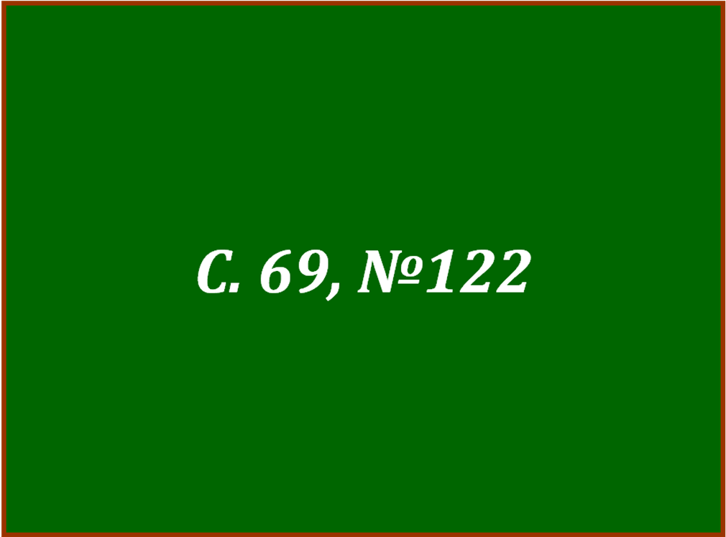 СЛАЙД.
ОЦЕНИТЕ СЕБЯ!
4.Зарядка для глаз.
Руки за спину, головы назад.
Головы опустим – на парту глядим.
И снова наверх – где там муха летит?
Глазами повертим, поищем её.
И вновь за работу – считаем опять.

2)коллективная письменная работа (с комментированием)
-А теперь применим алгоритм на практике. Работаем в тетради. Откройте тетради.
Решим №122 (5 задание: 3 столбик), у доски. Используйте таблицу-алгоритм.
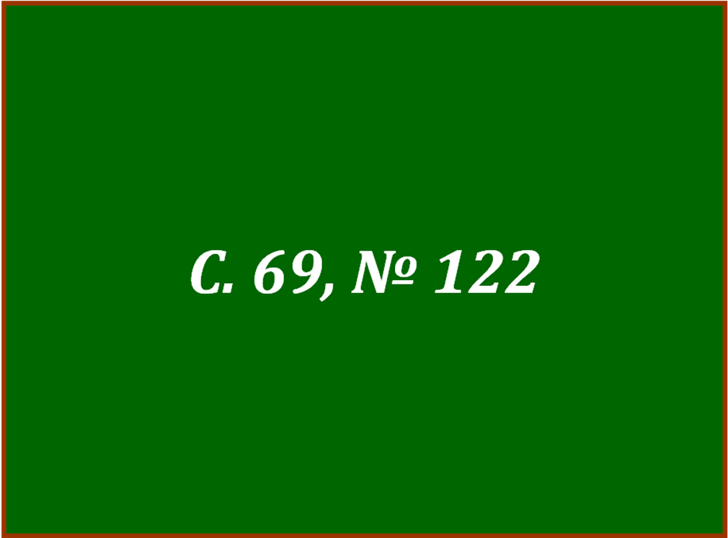 СЛАЙД.
ОЦЕНИТЕ СЕБЯ!

3) самостоятельная работа
1 и 2 столбики решите самостоятельно, заполнив карточку математического лото. Не забудьте использовать таблицу-алгоритм.
СЛАЙД
816
·
45
86
·
54
7036
·
25
978
·
97
1
2
3
4

Проверка. Прочитайте первое выражение. Назовите его значение.
(По щелчку мыши кружок с номером передвигается на правильную позицию).
Далее – аналогично.

ОЦЕНИТЕ СЕБЯ!
Перевернём мою карточку лото! (Смена слайда).
Что там? (самолёт)
Встали. Экипаж нашего самолёта готов к полёту?
5.Физминутка.
Руки ставим мы вразлёт:
Появился самолёт.
Мах крылом туда-сюда,
Делай раз и делай два.
Руки в стороны держите,
Друг на друга посмотрите.
Опустили руки вниз
И на место все садись!

6.Решение задачи.
-А теперь нам предстоит решить задачу про самолёты. Возьмите карточки с текстами. Прочитайте задачу.
ЗАДАЧА.
С одного аэродрома одновременно в противоположных направлениях вылетели два самолёта. Скорость одного из них – 243 км/ч, скорость другого – на 18 км/ч меньше. Какое расстояние будет между ними через 12 часов?

-Прочитайте условие.
-Прочитайте вопрос.
-Что поможет решить задачу? (чертёж)
СЛАЙД
(При ответах учащихся на экране выполняется чертёж и схема решения задачи, после каждого ответа – щелчок).
-С чего начинаем? (Чертим отрезок произвольной длины, это путь).
-Как двигались самолёты? (В противоположных направлениях)
-Как обозначим? (Стрелками).
-Что мы знаем про первый самолёт? (Его скорость).
-Как это обозначить на чертеже? (Над стрелкой).
-Что знаем про второй самолёт? (Что его скорость на 18 км/ч меньше).
-Как обозначить? (Сделав запись над второй стрелкой).
-Что ещё известно в задаче? (Время).
-Как обозначить? (Над частями отрезков).
-Что нужно найти? (Расстояние).
-Как найти расстояние? (Скорость умножить на время).
-Какую скорость нужно умножить? (Скорость удаления).
-Можем ли мы найти скорость удаления? (Нет).
-Почему? (Не знаем скорость второго самолёта).
-Как узнать скорость второго самолёта? (Вычитанием).
-Что узнаем вторым действием? (Скорость удаления, сложением).
-Теперь мы можем найти расстояние? (Да).
-Как? (Умножим скорость удаления на время).
-Решите самостоятельно. (1 учащийся у доски).
-Проверим.
-У задачи есть другой способ решения. Его вы найдёте дома.

ОЦЕНИТЕ СЕБЯ!

7.Решение уравнений.
-С одного из таких самолётов парашютисты совершали прыжки на точность приземления. Каждый парашютист должен приземлиться в очерченный для него круг. У каждого свой круг. Чтобы узнать место приземления каждого, нужно решить уравнения на парашютах.
-Решаем самостоятельно, с проверкой, по вариантам:
1 вариант- 1 и 2 уравнения
2 вариант – 3 и 4 уравнения
-Прочитайте первое уравнение.
-Приготовьте сигнальные веера.
-Первый вариант, поднимите карточку того цвета, куда должен приземлиться первый парашютист. Объясните, как решили уравнение.
(По щелку мыши парашютист опускается на свой круг).
Далее – аналогично.
ОЦЕНИТЕ СЕБЯ!

-Знаете ли вы, что круги приземления парашютистов необычные. На них, кроме чисел, записаны ещё и буквы. Составьте из них слово. (ИТОГ).
Что означает это слово? ( Пора подвести итоги урока).

8.Итог.
-Да, пришла пора подвести итоги.
-С каким приёмом умножения мы познакомились на уроке?
-Расскажите алгоритм письменного умножения на двузначное число.
СЛАЙД

-Посмотрите на свои листы самооценки и оцените свою работу на уроке.
-Я довольна вашей работой на уроке. Поставить оценки.
-А оценка всему классу: МОЛОДЦЫ!

СЛАЙД.

- УРОК ОКОНЧЕН!

